Анализ энергетического разрешения электромагнитного калориметра с помощью моделирования в пакете Geant4
Варламов А.М.¹
¹студент,
Московский Физико-Технический Институт (национальный исследовательский университет),
Физтех-школа ЛФИ, Долгопрудный, Россия
E–mail: Varlamov.AM@phystech.edu
Важной характеристикой электромагнитных калориметров, которые используются в большинстве экспериментов в области физики высоких энергий является их энергетическое разрешение, которое в частности можно описать следующим соотношением:
$\frac{σ_{E}}{E}=\sqrt{\frac{a^{2}}{E^{2}}+\frac{b^{2}}{E}{\text{+c}}^{2}},$ (1)
где параметр $a$ описывает “шумовые” свойства электроники, используемой для обработки электрических сигналов, параметр $b$ отвечает стохастическим флуктуациям числа фотоэлектронов, регестрируемых в калориметре, а параметр $с$ описывает свойства порога регистрации сигнала электроникой.
В работе проделано моделирование электромагнитного калориметра, основанного на
PWO кристаллах с идеальной (“бесшумной” – $\text{a=}0$ электроникой) в пакете Geant4 . В результате полученны спектры энерговыделения, по которым определены параметры энергетического разрешения калориметра. (Рис. 1)
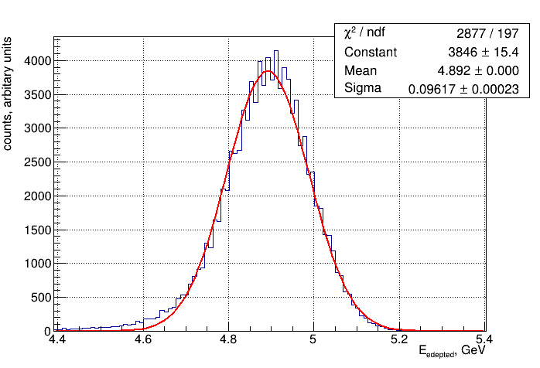
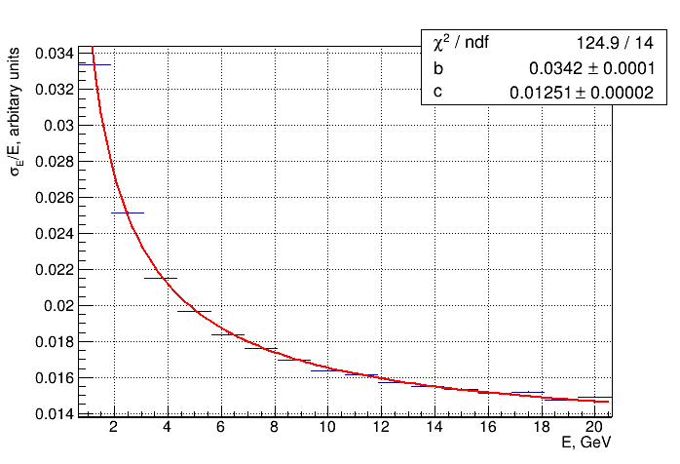
Рис. 1. Спектры энерговыделения в моделируемой ячейке калориметра при начальной энергии 5 ГэВ, профитированные функцией распределения Гаусса (слева) и энергетическое разрешение калориметра в зависимости от энергии (справа)
Полученное энергетическое разрешение электромагнитного калориметра соответствует реальному разрешению калориметра, параметры которого использовались при моделировании (калориметр PHOS эксперимента ALICE на БАК [1]). Результаты работы будут использоваться для определения спектров энерговыделения заряженных адронов для анализа возможности регистрации состояний чармония $χ_{\text{cJ}}\left(1P\right),\left(\text{J=}0,1,2\right)$ в эксперименте ALICE.
Работа выполнена при поддержке гранта РНФ 22-42-04405.

Литература
- ALICE PHOS calorimeter Collaboration A high resolution electromagnetic calorimeter based on lead-tungstate crystals // Nucl.Instrum.Meth.A 2005. V. 550. P. 169-184.

